

高爾夫》孟加拉公開賽第二天，考坎亞納躍居領先
羅開Golf 頻道2019年4月4日 下午10:48
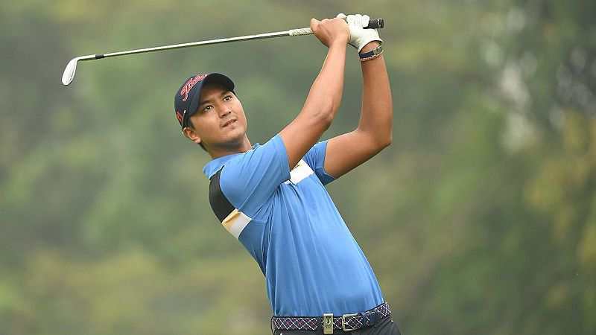
高爾夫》孟加拉公開賽第二天，考坎亞納躍居領先
【羅開新聞中心Thomas綜合報導 圖╱Asian Tour】在孟加拉首都達卡市郊的Kurmitola Golf Club（柯米托拉高爾夫俱樂部）進行的Bangabandhu Cup Golf Open（孟加拉公開賽）四月四日完成第二天的賽程。泰國選手Sadom Kaewkanjana（沙多姆•考坎亞納）星期四飆出低於標準九桿的六十二桿，以兩回合總成績低於標準十五桿的佳績，以三桿優勢，取得單獨領先的位置。
考坎亞納在這場總獎金三十五萬美元的「純」亞巡賽展現衝勁。開局打出六十五桿，今天補上一鷹、八鳥與一個柏忌的六十二桿，兩回合成績為低標十五桿的一百二十七桿。
印度選手Rashid Khan（瑞西•克罕）今天打出低標七桿的六十四桿，以低於標準十二桿的一百三十桿，單獨位於第二。
週三領先的澳洲選手Maverick Antcliff（麥佛瑞克•安特克里夫）今天打出低標一桿的七十桿，以低標九桿的一百三十三桿，排名下滑到第三位。
日本選手堀川未来夢（Mikumu Horikawa）連續兩天打出低標四桿的六十七桿，以低於標準八桿的成績，與地主希望Siddikur Rahman（席迪庫爾•拉曼）、印度選手Viraj Madappa（維拉•馬達帕），三人暫居第四，兩回合總桿都是一百三十四桿。
我國選手王偉倫今天進帳五鳥，可惜柏忌、雙柏忌各有兩個，交出七十二桿後，以兩回合低標五桿的一百三十七桿，與華裔印尼選手許金龍（Rory Hie）、Danny Masrin（丹尼．馬斯林），並居在十九位。
另外兩位台灣選手葉昱辰（Yu-chen Yeh）兩天七十、六十九桿，以低於標準三桿的一百三十九桿，並居在二十九位。林冠伯（K.P. Lin）兩天低於標準一桿的一百四十一桿，排名並列四十。
兩回合預賽結束，大會取高標一桿的一百四十三桿為晉級線，並列六十一名、共有六十九人晉級後兩回合決賽。

